ATIVIDADE DO DIA 24 A 27 DE MARÇO

1. O gráfico a seguir mostra as curvas características de dois resistores r₁ e r₂. a figura ao lado do gráfico mostra um circuito montado com estes resistores e um gerador ideal de 6,0 V. A intensidade da corrente elétrica total vale, em mA:
a) 0,016 b) 0,8 c) 3,9 d) 8,0 e) 16
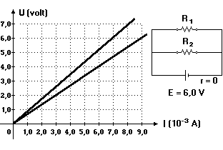

2. No circuito a seguir, as correntes i₀, i₁ e i₂ são respectivamente:
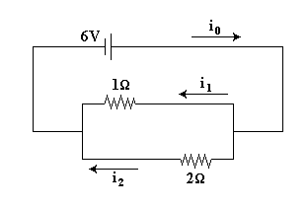
a) 3A; 2A; 1A. b) 6A; 4A; 2A. c) 6A; 3A; 3A.
d) 9A; 6A; 3A. e) 9A; 3A; 6A.

3.No circuito representado no esquema a seguir, a resistência de R₂‚ é igual ao triplo da resistência R₁.
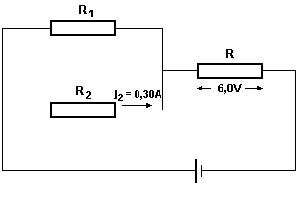
O valor do resistor Rem ohms, é igual a
a) 20 b) 10 c) 5,0 d) 3,6 e) 1,8

4. Três resistores, de 10, 20 e 40 ohms, estão ligados como mostra a figura.
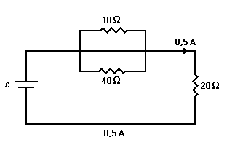
Supondo que o resistor de 20 ohms está sendo atravessado por uma corrente de 0,5A, determine:
a) A diferença de potencial entre os extremos dos resistores em paralelo.
b) O valor da tensão total ε

5. No trecho do circuito a seguir, a resistência de 3 Ohms é percorrida por uma corrente de 2 A. Calcule a d.d.p entre os pontos A e B.
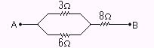

6. Considere as duas associações, I e II, de três resistores iguais. As resistências dos resistores equivalentes às associações I e II valem, em ohms, respectivamente:
a) 3,0 e 3,0
3Ω

II
3Ω
3Ω

3Ω
3Ω
3Ω

I
b) 3,0 e 9,0
c) 4,5 e 2,0
d) 4,5 e 3,0
e) 9,0 e 3,0

7. O gráfico representa a curva característica tensão-corrente para um determinado resistor.
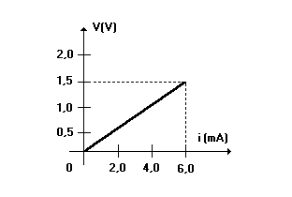
Em relação ao resistor, é CORRETO afirmar:
a) é ôhmico e sua resistência vale 4,5 x 10²Ω
b) é ôhmico e sua resistência vale 1,8 x 10²Ω
c) é ôhmico e sua resistência vale 2,5 x 10²Ω
d) não é ôhmico e sua resistência vale 0,40 Ω
e) não é ôhmico e sua resistência vale 0,25 Ω

8. No circuito representado abaixoa intensidade de corrente i₁ é igual a 1,5A.
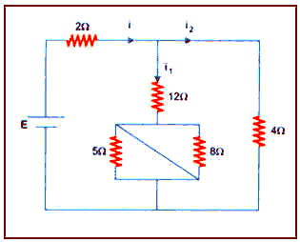
Determine:
a) a corrente i₂;
b) a resistência equivalente;
c) a d d p total E

9. Determine os valores das correntes i₁, i₂ e i₃ no circuito a seguir

